Вариант № 1.
Задание № 1. Что обозначают данные жесты:
А)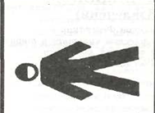 Б)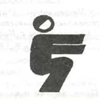 В) 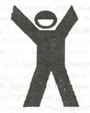

Г)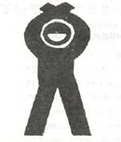 Д)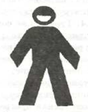

Задание № 2. Что обозначают данные знаки:
А)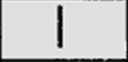 Б)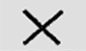 В) Г)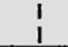

Задание № 3. Нарисуйте как при помощи жестов или знаков передать следующие сообщения:
А) Нужны продукты и вода
Б) Идем в этом направлении
В) Здесь садиться нельзя, опасно
Г) Нужны медикоменты
Д) Не понял

Вариант № 2.
Задание № 1. Что обозначают данные жесты:
А) 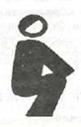 Б)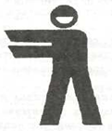 В) 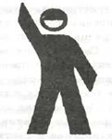

Г)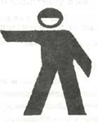 Д)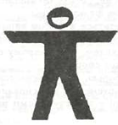

Задание № 2. Что обозначают данные знаки:
А)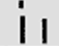 Б)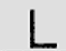 В) 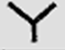 Г)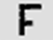
Задание № 3. Нарисуйте как при помощи жестов или знаков передать следующие сообщения:
А) Находимся на месте, двигаться не можем, имеются пострадавшие, нужен врач
Б) Покажите наиболее легкий и безопасный путь движения
В) Вас не понял, повторите сигнал
Г) Требуется оружие и боеприпасы
Д) Пытаемся взлететь

Вариант № 3.
Задание № 1. Что обозначают данные жесты:
А) 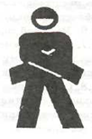 Б)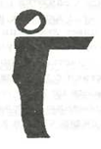 В)

Г) Д)

Задание № 2. Что обозначают данные знаки:
А)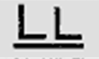 Б) В)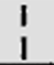 Г) 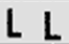

Задание № 3. Нарисуйте как при помощи жестов или знаков передать следующие сообщения:
А) Утеряно, пришло в негодность специальное снаряжение (веревки, крючья, карабины и т.д. в зависимости от вида туризма
Б) Требуются карта и компас
В) Здесь садиться нельзя, опасно
Г) Судно серьёзно повреждено
Д) Требуется карта и компас

Ответы:
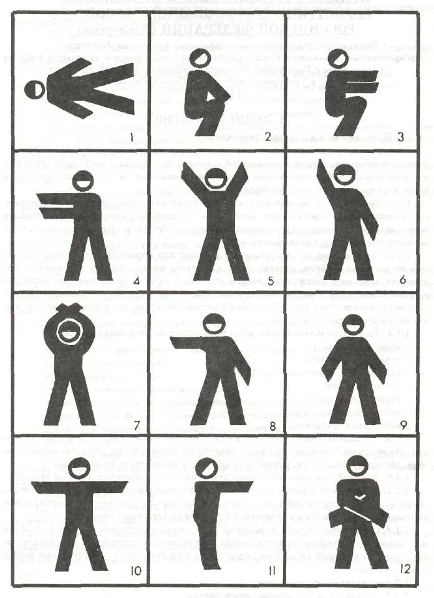
1.Находимся на месте, двигаться не можем, имеются пострадавшие, нужен врач- Лежащая фигура человека лицом к верху
2.Нужны продукты и вода- Сидящая на корточках фигура человека
3.Покажите наиболее легкий и безопасный путь движения- Сидящая на корточках фигура человека с вытянутыми вперед руками на уровне плеч
4.Идем в этом направлении- Стоящая в полный рост фигура человека, руки вытянуты вперед на уровне плеч в направлении движения
5.Здесь можно совершить посадку- Стоящая в полный рост фигура человека, обе руки подняты вверх и разведены несколько в стороны
6.Здесь садиться нельзя, опасно-Стоящая в полный рост фигура человека, одна рука поднята кверху и несколько отведена в сторону, другая рука опущена вниз вдоль туловища и также отведена несколько в сторону, как бы образуя букву N - «нет».
7.Вас не понял, повторите сигнал.- Стоящая в полный рост фигура человека, руки подняты кверху и сложены крестообразно
8.Вас понял, выполняю- Стоящая в полный рост фигура человека, правая рука на уровне плеча вытянута в сторону, левая опущена вниз вдоль туловища
9.Требуются карта и компас- Стоящая в полный рост фигура человека, руки опущены вниз вдоль туловища
10.Утеряно, пришло в негодность специальное снаряжение (веревки, крючья, карабины и т.д. в зависимости от вида туризма- Стоящая в полный рост фигура человека, обе руки на уровне плеч вытянуты в стороны
11.Нужны медикаменты- Стоящая в полный рост фигура человека, одна из рук на уровне плеч вытянута вперед
12.Нужна радиостанция, питание к ней- Стоящая в полный рост фигура человека, руки опущены вниз и сложены

